Ayuntamiento de Zapotlanejo, Jalisco.
Libro de Actas de Sesiones de Ayuntamiento
Administración 2024-2027.

En Zapotlanejo, Jalisco y siendo las 15:25 (quince horas con veinticinco minutos) del día 27 (veintisiete) de octubre de 2025 (dos mil veinticinco), día y hora señalado para llevar a cabo la Sesión de Ayuntamiento número 18 (dieciocho), con carácter de Ordinaria, correspondiente a la Administración Municipal 2024-2027, Preside la Sesión la C. SILVIA PATRICIA SÁNCHEZ GONZÁLEZ, Presidenta Municipal y de la Secretaría General que está a cargo del LIC. FERNANDO CONTRERAS RAMIREZ.
ACTA
NÚMERO
18
Sesión
Ordinaria
27/10/2025.

En estos momentos la Presidenta Municipal instruye al Secretario General con el propósito de que se sirva pasar lista de asistencia, estando presentes los siguientes munícipes:

Regidores Propietarios:

MTRO. JUAN ERNESTO NAVARRO SALCEDO.
C. MA. FELIPA DE JESÚS PÉREZ OROZCO.
C. MA. VICTORIA MARTÍNEZ RAMIREZ.
C. IGNACIO AZAEL PÉREZ NUÑO.
C. ERNESTO RODRÍGUEZ OSIO.
MTRA. ROSA MARÍA GUTIÉRREZ ARANA.
LIC. PAOLA ELIZABETH DEL RIO SALAZAR.
LIC. PRISCILLA SAHAGÚN SALINAS.
LIC. ALEXA MIROSLAVA CELVERA CAMBA.
C. ALFREDO CAMARENA PÉREZ.
MTRA. MA. LUIZA MARTÍNEZ ALMARAZ.

Síndico Municipal
LIC. ALEJANDRO MARROQUÍN ÁLVAREZ.

Presidente Municipal
C. SILVIA PATRICIA SÁNCHEZ GONZÁLEZ.

La Presidenta Municipal. -

Secretario fueron notificados los Regidores en tiempo y forma, para la celebración de la presente sesión.

El Secretario. -

Sí, fueron debidamente notificados, señora Presidenta. Asimismo, hago del conocimiento al Pleno del Ayuntamiento que la regidora Laura Anahy Velarde Delgadillo me hizo llegar en tiempo y forma un oficio en el cual solicita la justificación de su inasistencia a la presente sesión, debido a asuntos de carácter personal.

En votación ECONÓMICA, se solicita que quienes estén a favor, lo manifiesten levantando la mano, en su caso en contra o abstención.

A favor 13
En contra 0
Abstención 0

Aprobado por unanimidad señora presidenta.

La Presidenta Municipal. -

De conformidad a lo dispuesto por el artículo 32 de la Ley del Gobierno y la Administración Pública Municipal para el Estado de Jalisco, existe QUÓRUM LEGAL declarando instalada y abierta la sesión, siendo válidos los acuerdos que en ella se tomen.

Secretario le solicito dar lectura a la orden del día que se propone.

El secretario. -

- LISTA DE ASISTENCIA.

- DECLARACIÓN DE QUORUM LEGAL Y APERTURA DE LA SESIÓN.

- APROBACIÓN DEL ACTA DE AYUNTAMIENTO NÚMERO 17 (DIECISIETE), CON CARÁCTER DE ORDINARIA DE FECHA 12 DE SEPTIEMBRE DE 2025.

- SOLICITUD POR PARTE DEL REGIDOR IGNACIO AZAEL PÉREZ NUÑO, PARA TURNAR A LA COMISIÓN EDILICIA DE GOBERNACIÓN, LA INICIATIVA QUE MODIFICA Y ADICIONA EL ARTÍCULO 7 DEL REGLAMENTO INTERNO DE SERVICIOS MÉDICOS MUNICIPALES DE ZAPOTLANEJO, JALISCO.

- SOLICITUD CON TURNO A COMISIÓN EDILICIA DE GOBERNACIÓN, DE LAS PETICIONES QUE TIENEN POR FINALIDAD, OTORGAR EL NOMBRAMIENTO DEFINITIVO (BASE), DE LOS CC. FERNANDO ÁLVAREZ DELGADILLO, NORMAN ALEJANDRO HERNÁNDEZ PADILLA Y DANIEL GUTIÉRREZ HERNÁNDEZ. LO ANTERIOR PARA SU CORRESPONDIENTE ANÁLISIS Y DICTAMINACIÓN.

- SOLICITUD CON TURNO A COMISIÓN EDILICIA DE GOBERNACIÓN, DE LAS PETICIONES DE PENSIÓN, PRESENTADAS POR LOS CC. RAMÓN TORRES MERCADO, MARTHA INÉS TOSCANO HUERTA, ANDREA HERNÁNDEZ ORNELAS Y ANGELINA VANESSA ÁLVAREZ LÓPEZ. LO ANTERIOR PARA SU CORRESPONDIENTE ANÁLISIS Y DICTAMINACIÓN.

- SOLICITUD CON TURNO A COMISIÓN EDILICIA DE GESTIÓN INTEGRAL DE LA CIUDAD, LAS PETICIONES DE ASIGNACIÓN DEL NOMBRE OFICIAL DE “CALLE LOS PINOS” Y “CALLE J. FÉLIX VILLAVICENCIO DURAN”. PETICIONES PRESENTADAS POR LOS CC. JAQUELINE GUADALUPE CORREA JIMÉNEZ, ERNESTO ALONSO CORREA JIMÉNEZ Y BERNARDINO PADILLA VILLAVICENCIO. LO ANTERIOR PARA SU CORRESPONDIENTE ANÁLISIS Y DICTAMINACIÓN.

- SOLICITUD CON TURNO A COMISIÓN EDILICIA DE GESTIÓN INTEGRAL DE LA CIUDAD, LA PETICIÓN DE CAMBIO DE USO DE SUELO DE ÁREA DE CONSERVACIÓN ECOLÓGICA A HABITACIONAL DENSIDAD BAJA H2, DEL PREDIO RUSTICO DENOMINADO “EL TIMBAL”, UBICADO EN EL MUNICIPIO DE ZAPOTLANEJO, JALISCO, PRESENTADA POR EL C. ALONSO NUÑO RUVALCABA. LO ANTERIOR PARA SU CORRESPONDIENTE ANÁLISIS Y DICTAMINACIÓN.

- SOLICITUD PARA QUE SE APRUEBE EL DICTAMEN DE LA COMISIÓN EDILICIA DE HACIENDA, QUE APRUEBA LA CANCELACIÓN DE LA CUENTA PREDIAL NÚMERO 022014 DEL SECTOR RUSTICO EMPADRONADO A FAVOR DE OSCAR DE ANDA ANGULO, CON SUPERFICIE DE 24-62-91.00 HAS (VEINTICUATRO HECTÁRE AS, SESENTA Y DOS ÁREAS Y NOVENTA Y UNA CENTIÁREAS) EN EL CATASTRO DE ESTE MUNICIPIO Y, POR TANTO, SU TRASLADO AL MUNICIPIO DE ACATIC PARA LAS OPERACIONES CATASTRALES CORRESPONDIENTES.

- SOLICITUD PARA QUE SE APRUEBE EL DICTAMEN DE LA COMISIÓN EDILICIA DE HACIENDA, QUE APRUEBA LA CELEBRACIÓN Y FIRMA DE UN CONTRATO DE COMODATO ENTRE EL H. AYUNTAMIENTO DE ZAPOTLANEJO, JALISCO, Y LA SOCIEDAD COOPERATIVA “LAS PUERTAS DE CALDERÓN”, S. C. DE R. L., DE LA FRACCIÓN DEL PREDIO RUSTICO DENOMINADO “LAS LABORES” O “SANTA ROSA” UBICADO EN ESTE MUNICIPIO, CON UNA SUPERFICIE DE 0-60-00.00 HAS (CERO HECTÁREAS, SESENTA ÁREAS Y CERO CENTIÁREAS).

- SOLICITUD POR PARTE DEL TESORERO MUNICIPAL LCP. JESÚS ALFONSO MARROQUÍN BARAJAS, PARA QUE SE APRUEBE Y AUTORICE EL PRESUPUESTO DE EGRESOS E INGRESOS DEFINITIVO DEL PERIODO 2024.

- SOLICITUD POR PARTE DEL TESORERO MUNICIPAL LCP. JESÚS ALFONSO MARROQUÍN BARAJAS PARA QUE SE APRUEBE Y AUTORICE UNA SERIE DE PAGOS Y GASTOS GENERADOS EN EL PERIODO OCTUBRE A DICIEMBRE DEL 2024.

- SOLICITUD PARA QUE SE APRUEBE Y AUTORICE A LA C. SILVIA PATRICIA SÁNCHEZ GONZÁLEZ, PRESIDENTA MUNICIPAL, AL LIC. FERNANDO CONTRERAS RAMÍREZ, SECRETARIO GENERAL, AL LIC. ALEJANDRO MARROQUÍN ÁLVAREZ, SÍNDICO MUNICIPAL, AL LCP. JESÚS ALFONSO MARROQUÍN BARAJAS, TESORERO MUNICIPAL, PARA QUE, EN REPRESENTACIÓN DE ESTE AYUNTAMIENTO, SUSCRIBAN UN CONVENIO DE COORDINACIÓN PARA EL APOYO TÉCNICO Y ADMINISTRATIVO EN LA OPERACIÓN Y MANTENIMIENTO DE LA PLANTA DE TRATAMIENTO DE AGUAS RESIDUALES UBICADA EN PUEBLOS DE LA BARRANCA, DEL MUNICIPIO DE ZAPOTLANEJO, JALISCO, POR CONDUCTO DE LA COMISIÓN ESTATAL DEL AGUA DE JALISCO.

- SOLICITUD PARA QUE SE APRUEBE Y AUTORICE AL GOBIERNO MUNICIPAL DE ZAPOTLANEJO, JALISCO. PARA SOLICITAR EL SUBSIDIO PARA LA IMPLEMENTACIÓN DE LA ESTRATEGIA “ECOSISTEMA ZONA PULSO DE VIDA, EJERCICIO FISCAL 2025” Y AUTORIZAR A LA PRESIDENTA MUNICIPAL C. SILVIA PATRICIA SÁNCHEZ GONZÁLEZ, AL SECRETARIO GENERAL FERNANDO CONTRERAS RAMÍREZ, AL SÍNDICO MUNICIPAL LIC. ALEJANDRO MARROQUÍN ÁLVAREZ Y AL TESORERO MUNICIPAL LCP. JESÚS ALFONSO MARROQUÍN BARAJAS, A SUSCRIBIR Y CELEBRAR EL CONVENIO DE COORDINACIÓN Y SU ANEXO TÉCNICO CON LA SECRETARÍA DE IGUALDAD SUSTANTIVA ENTRE MUJERES Y HOMBRES DEL ESTADO DE JALISCO.

- ASUNTOS VARIOS.

- CLAUSURA DE LA SESIÓN.

La Presidenta Municipal. -

Está a su consideración el orden del día propuesto.

La Presidenta instruye al Secretario General que proceda a tomar la votación del orden del día.

El Secretario. -

En votación ECONÓMICA, se solicita que quienes estén a favor, lo manifiesten levantando la mano, en su caso en contra o abstención.

A favor 13
En contra 0
Abstención 0

Aprobado por unanimidad señora presidenta.

La Presidenta Municipal. -

Secretario proceda a desahogar el primer punto del orden del día.

El Secretario. -

EL PRIMER PUNTO DEL ORDEN DEL DÍA, YA FUE LLEVADO A CABO AL NOMBRAR LISTA DE ASISTENCIA AL INICIO DE LA PRESENTE SESIÓN.

La Presidenta Municipal. -

Continúe Secretario con el siguiente punto.

El Secretario. -

EL SEGUNDO PUNTO DEL ORDEN DEL DÍA CORRESPONDIENTE A LA DECLARACIÓN DE QUÓRUM LEGAL Y APERTURA DE LA SESIÓN. - YA FUE AGOTADA AL INICIO DE LA SESIÓN SEÑORA PRESIDENTA. - - - - - -

La Presidenta Municipal. -

Continúe Secretario con el siguiente punto.

El Secretario. -

DESAHOGO DEL TERCER PUNTO DEL ORDEN DEL DÍA. – CORRESPONDIENTE A APROBACIÓN DEL ACTA DE AYUNTAMIENTO NÚMERO 17 (DIECISIETE), CON CARÁCTER DE ORDINARIA DE FECHA 12 DE SEPTIEMBRE DE 2025.- - - - - - - - - - - - - - - - - - - - - - - - - - - - - - - - - -

La Presidenta Municipal. –

¿Hay algún comentario sobre este punto?

Sométalo a votación Señor Secretario.

El Secretario. -

En votación “ECONOMICA” se solicita que quienes estén a favor, lo manifiesten levantando la mano, en su caso en contra o abstención.

A favor 13
En contra 0
Abstención 0

Aprobado por unanimidad señora presidenta.

ACUERDO NÚMERO CIENTO VEINTIDÓS: SE APRUEBA POR UNANIMIDAD EN VOTACIÓN ECONÓMICA CON 13 VOTOS A FAVOR, 0 EN CONTRA Y 0 ABSTENCIONES DE LOS REGIDORES PRESENTES. - - - - - - UNICO. – SE APRUEBA EL ACTA DE AYUNTAMIENTO NÚMERO 17 (DIECISIETE), CON CARÁCTER DE ORDINARIA DE FECHA 12 DE SEPTIEMBRE DE 2025.- - - - - - - - - - - - - - - - - - - - - - - - - - - - - - - - - - - - - - -

La Presidenta Municipal. –

Continue con el siguiente punto del orden del día señor Secretario.

El Secretario. -

DESAHOGO DEL CUARTO PUNTO DEL ORDEN DEL DÍA. – CORRESPONDIENTE A SOLICITUD POR PARTE DEL REGIDOR IGNACIO AZAEL PÉREZ NUÑO, PARA TURNAR A LA COMISIÓN EDILICIA DE GOBERNACIÓN, LA INICIATIVA QUE MODIFICA Y ADICIONA EL ARTÍCULO 7 DEL REGLAMENTO INTERNO DE SERVICIOS MÉDICOS MUNICIPALES DE ZAPOTLANEJO, JALISCO. - - - - - - - - - - - - - - - - - - - - - -

La Presidenta Municipal. –

Se turna a la comisión de Gobernación.

Continue con el siguiente punto del orden del día señor Secretario.

El Secretario. -

DESAHOGO DEL QUINTO PUNTO DEL ORDEN DEL DÍA. – CORRESPONDIENTE A SOLICITUD CON TURNO A COMISIÓN EDILICIA DE GOBERNACIÓN, DE LAS PETICIONES QUE TIENEN POR FINALIDAD, OTORGAR EL NOMBRAMIENTO DEFINITIVO (BASE), DE LOS CC. FERNANDO ÁLVAREZ DELGADILLO, NORMAN ALEJANDRO HERNÁNDEZ PADILLA Y DANIEL GUTIÉRREZ HERNÁNDEZ. LO ANTERIOR PARA SU CORRESPONDIENTE ANÁLISIS Y DICTAMINACIÓN. - - - - - - - - - - - - - - - -

La Presidenta Municipal. –

Se turna a la comisión de Gobernación.

Continue con el siguiente punto del orden del día señor Secretario.

El Secretario. -

DESAHOGO DEL SEXTO PUNTO DEL ORDEN DEL DÍA. -CORRESPONDIENTE A SOLICITUD CON TURNO A COMISIÓN EDILICIA DE GOBERNACIÓN, DE LAS PETICIONES DE PENSIÓN, PRESENTADAS POR LOS CC. RAMÓN TORRES MERCADO, MARTHA INÉS TOSCANO HUERTA, ANDREA HERNÁNDEZ ORNELAS Y ANGELINA VANESSA ÁLVAREZ LÓPEZ. LO ANTERIOR PARA SU CORRESPONDIENTE ANÁLISIS Y DICTAMINACIÓN. - - - - - - - - - - - - - - - - - - - - - - - - - - - - - - - - -

La Presidenta Municipal. –

Se turna a la comisión de Gobernación.

Continue con el siguiente punto del orden del día señor Secretario.

El Secretario. -

DESAHOGO DEL SEPTIMO PUNTO DEL ORDEN DEL DÍA. -CORRESPONDIENTE A SOLICITUD CON TURNO A COMISIÓN EDILICIA DE GESTIÓN INTEGRAL DE LA CIUDAD, LAS PETICIONES DE ASIGNACIÓN DEL NOMBRE OFICIAL DE “CALLE LOS PINOS” Y “CALLE J. FÉLIX VILLAVICENCIO DURAN”. PETICIONES PRESENTADAS POR LOS CC. JAQUELINE GUADALUPE CORREA JIMÉNEZ, ERNESTO ALONSO CORREA JIMÉNEZ Y BERNARDINO PADILLA VILLAVICENCIO. LO ANTERIOR PARA SU CORRESPONDIENTE ANÁLISIS Y DICTAMINACIÓN.

La Presidenta Municipal. –

Se turna a la comisión de Gestión Integral de la Ciudad.

Continue con el siguiente punto del orden del día.

El Secretario. -

DESAHOGO DEL OCTAVO PUNTO DEL ORDEN DEL DÍA. -CORRESPONDIENTE A SOLICITUD CON TURNO A COMISIÓN EDILICIA DE GESTIÓN INTEGRAL DE LA CIUDAD, LA PETICIÓN DE CAMBIO DE USO DE SUELO DE ÁREA DE CONSERVACIÓN ECOLÓGICA A HABITACIONAL DENSIDAD BAJA H2, DEL PREDIO RUSTICO DENOMINADO “EL TIMBAL”, UBICADO EN EL MUNICIPIO DE ZAPOTLANEJO, JALISCO, PRESENTADA POR EL C. ALONSO NUÑO RUVALCABA. LO ANTERIOR PARA SU CORRESPONDIENTE ANÁLISIS Y DICTAMINACIÓN. - - - - - - - - - - - - - - - - - - - - - - - - - - - - - - - - - - - - - - - - - - -

La Presidenta Municipal. –

Se turna a la comisión de Gestión Integral de la Ciudad.

Continue con el siguiente punto del orden del día.

El Secretario. -

DESAHOGO DEL NOVENO PUNTO DEL ORDEN DEL DÍA. -CORRESPONDIENTE A SOLICITUD PARA QUE SE APRUEBE EL DICTAMEN DE LA COMISIÓN EDILICIA DE HACIENDA, QUE APRUEBA LA CANCELACIÓN DE LA CUENTA PREDIAL NÚMERO 022014 DEL SECTOR RUSTICO EMPADRONADO A FAVOR DE OSCAR DE ANDA ANGULO, CON SUPERFICIE DE 24-62-91.00 HAS (VEINTICUATRO HECTÁREAS, SESENTA Y DOS ÁREAS Y NOVENTA Y UNA CENTIÁREAS) EN EL CATASTRO DE ESTE MUNICIPIO Y, POR TANTO, SU TRASLADO AL MUNICIPIO DE ACATIC PARA LAS OPERACIONES CATASTRALES CORRESPONDIENTES. - - - - - - - - - - - - - - - - - - - - - - - - - - - - - - - - - - - - - -

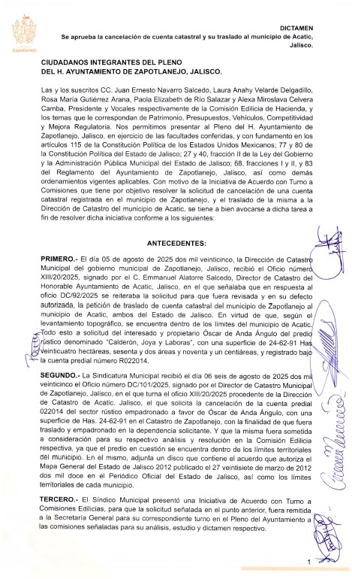

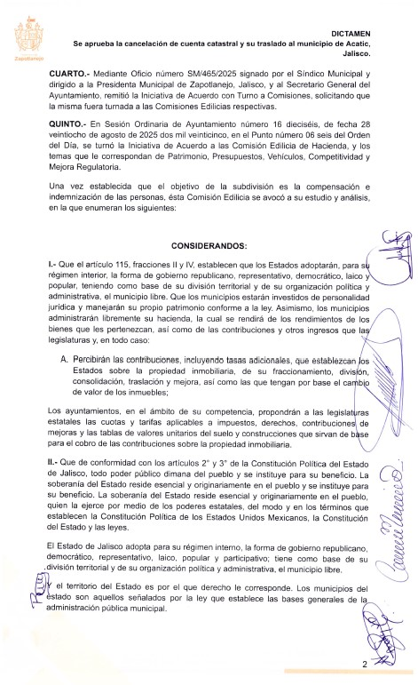

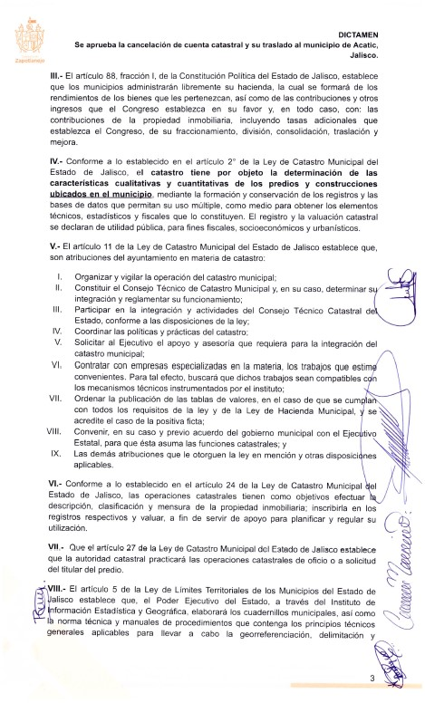

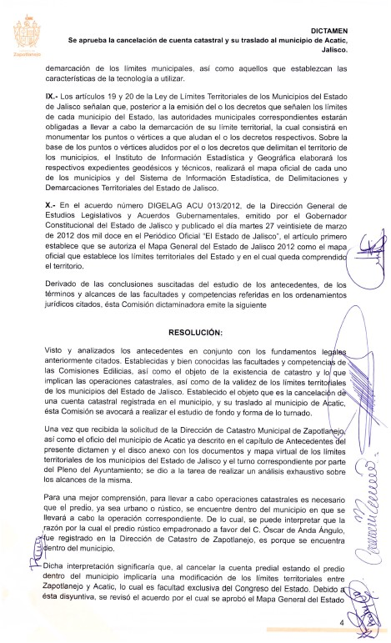

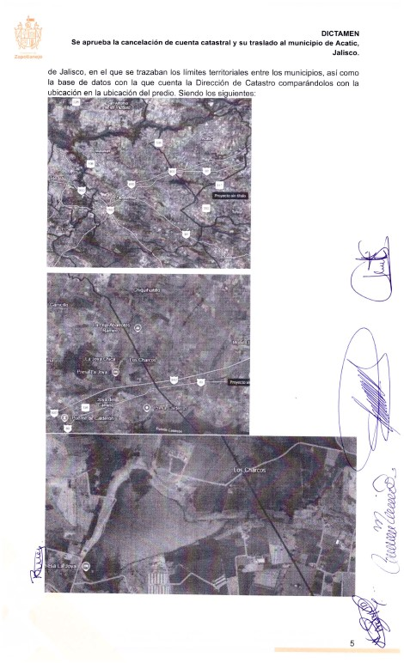

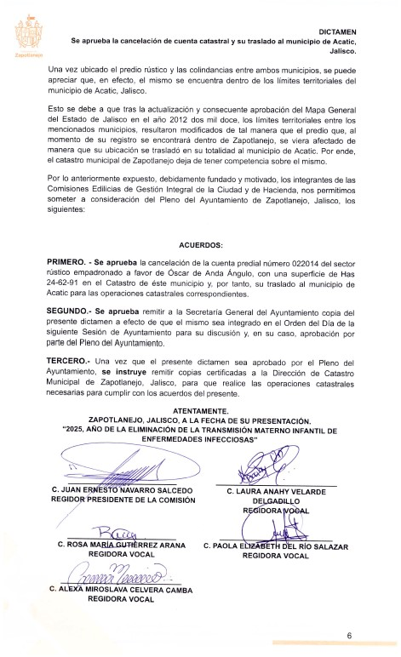

La Presidenta Municipal. –

¿Hay algún comentario sobre este punto?

Sométalo a votación Señor Secretario.

El Secretario. -

En votación “ECONOMICA” se solicita que quienes estén a favor, lo manifiesten levantando la mano, en su caso en contra o abstención.

A favor 13
En contra 0
Abstención 0

Aprobado por unanimidad señora presidenta.

ACUERDO NÚMERO CIENTO VEINTITRÉS: SE APRUEBA POR UNANIMIDAD EN VOTACIÓN ECONÓMICA CON 13 VOTOS A FAVOR, 0 EN CONTRA Y 0 ABSTENCIONES DE LOS REGIDORES PRESENTES. - - - - - - UNICO. – SE APRUEBA Y AUTORIZA EL DICTAMEN DE LA COMISIÓN EDILICIA DE HACIENDA, QUE APRUEBA LA CANCELACIÓN DE LA CUENTA PREDIAL NÚMERO 022014 DEL SECTOR RUSTICO EMPADRONADO A FAVOR DE OSCAR DE ANDA ANGULO, CON SUPERFICIE DE 24-62-91.00 HAS (VEINTICUATRO HECTÁREAS, SESENTA Y DOS ÁREAS Y NOVENTA Y UNA CENTIÁREAS) EN EL CATASTRO DE ESTE MUNICIPIO Y, POR TANTO, SU TRASLADO AL MUNICIPIO DE ACATIC PARA LAS OPERACIONES CATASTRALES CORRESPONDIENTES. - - - - - - - - - - - - - - - - - - - - - - - - - - - - - - - - - - - - - -

La Presidenta Municipal. –

Continue con el siguiente punto del orden del día señor Secretario.

El Secretario. -

DESAHOGO DEL DÉCIMO PUNTO DEL ORDEN DEL DÍA. -CORRESPONDIENTE A SOLICITUD PARA QUE SE APRUEBE EL DICTAMEN DE LA COMISIÓN EDILICIA DE HACIENDA, QUE APRUEBA LA CELEBRACIÓN Y FIRMA DE UN CONTRATO DE COMODATO ENTRE EL H. AYUNTAMIENTO DE ZAPOTLANEJO, JALISCO, Y LA SOCIEDAD COOPERATIVA “LAS PUERTAS DE CALDERÓN”, S. C. DE R. L., DE LA FRACCIÓN DEL PREDIO RUSTICO DENOMINADO “LAS LABORES” O “SANTA ROSA” UBICADO EN ESTE MUNICIPIO, CON UNA SUPERFICIE DE 0-60-00.00 HAS (CERO HECTÁREAS, SESENTA ÁREAS Y CERO CENTIÁREAS). - - - - - - - - - - - - - - - - - - - - - - - - - - - - - - - - - - - - - - - - - - - - -

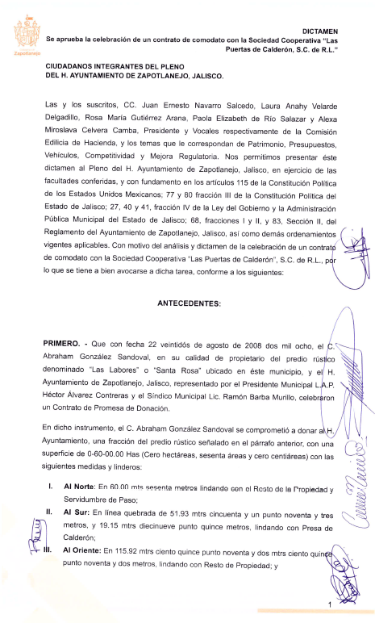

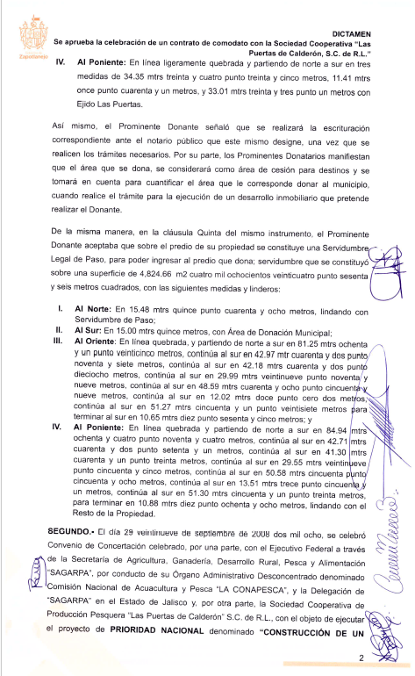

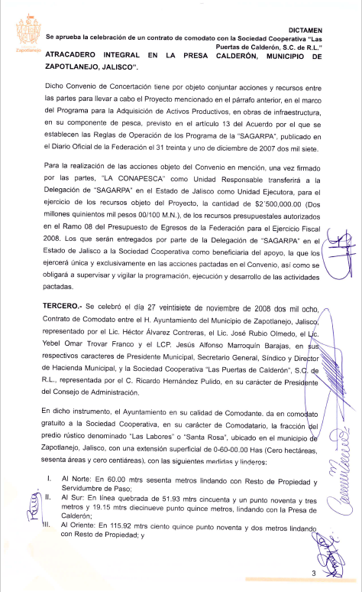

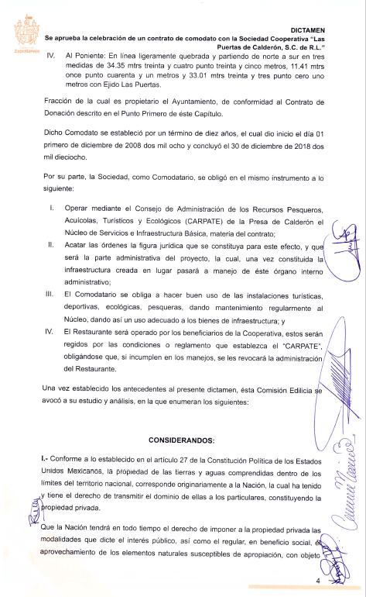

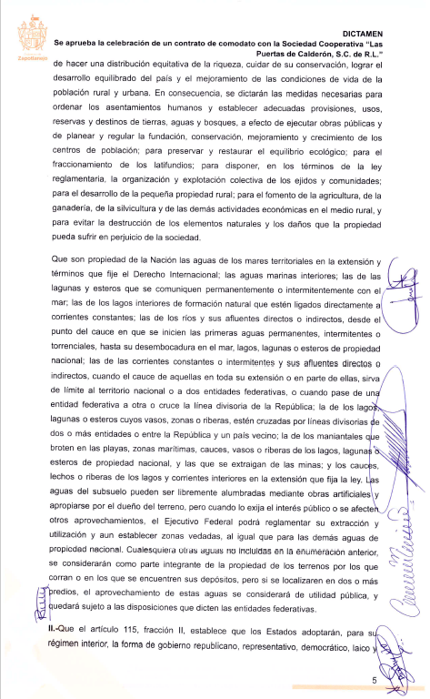

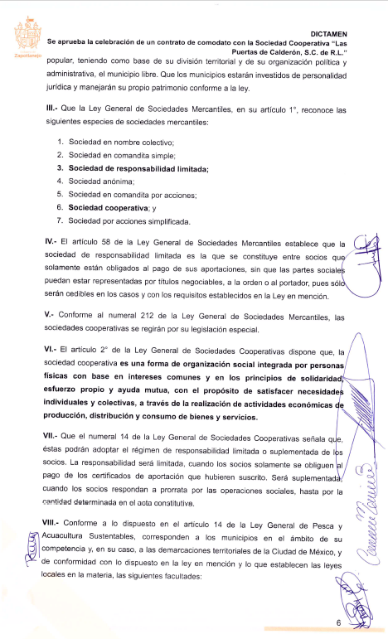

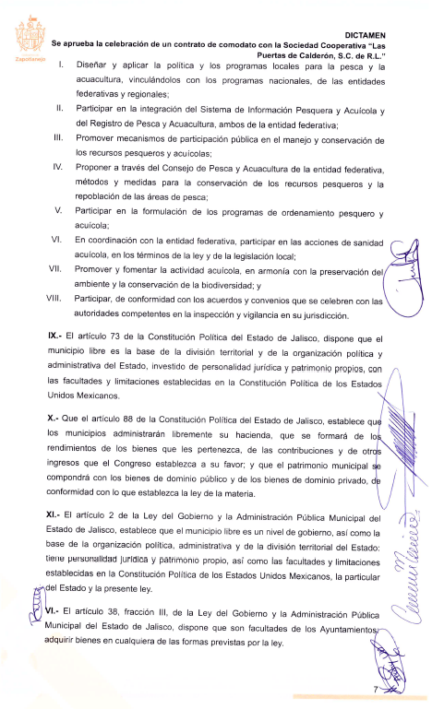

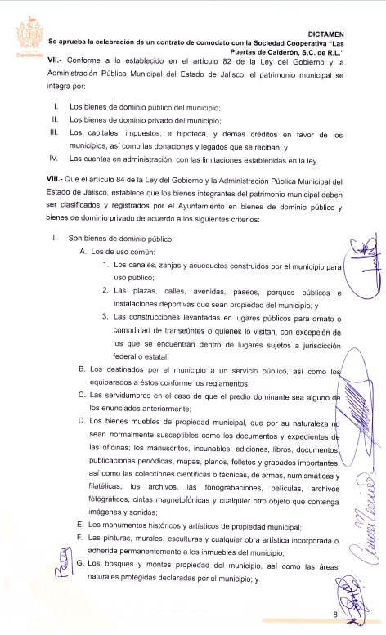

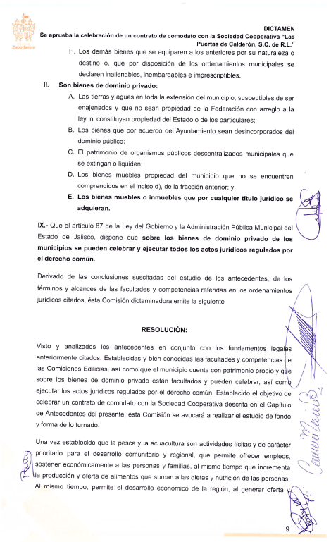

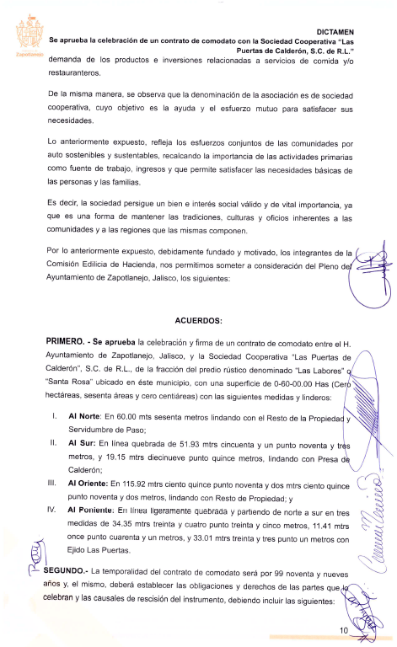

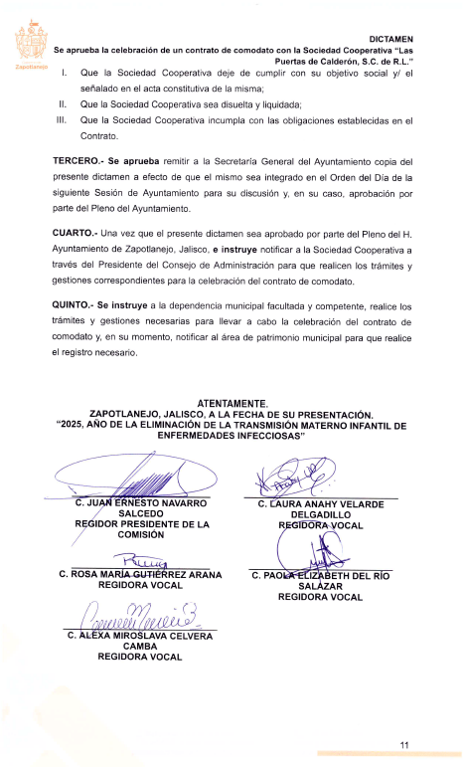

La Presidenta Municipal. –

¿Hay algún comentario sobre este punto?

Sométalo a votación Señor Secretario.

El Secretario. -

En votación “ECONOMICA” se solicita que quienes estén a favor, lo manifiesten levantando la mano, en su caso en contra o abstención.

A favor 13
En contra 0
Abstención 0

Aprobado por unanimidad señora presidenta.

ACUERDO NÚMERO CIENTO VEINTICUATRO: SE APRUEBA POR UNANIMIDAD EN VOTACIÓN ECONÓMICA CON 13 VOTOS A FAVOR, 0 EN CONTRA Y 0 ABSTENCIONES DE LOS REGIDORES PRESENTES. - - - - - - UNICO. – SE APRUEBA Y AUTORIZA EL DICTAMEN DE LA COMISIÓN EDILICIA DE HACIENDA, QUE APRUEBA LA CELEBRACIÓN Y FIRMA DE UN CONTRATO DE COMODATO ENTRE EL H. AYUNTAMIENTO DE ZAPOTLANEJO, JALISCO, Y LA SOCIEDAD COOPERATIVA “LAS PUERTAS DE CALDERÓN”, S. C. DE R. L., DE LA FRACCIÓN DEL PREDIO RUSTICO DENOMINADO “LAS LABORES” O “SANTA ROSA” UBICADO EN ESTE MUNICIPIO, CON UNA SUPERFICIE DE 0-60-00.00 HAS (CERO HECTÁREAS, SESENTA ÁREAS Y CERO CENTIÁREAS). - - - - - - - - - - - - - - - - - - - - - - - - - - - - - - - - - - - - - - - - - - - - - - - - - - - - - - - - - - - - - - - - - - - - -

La Presidenta Municipal. –

Continue con el siguiente punto del orden del día señor Secretario.

El Secretario. -

DESAHOGO DEL DÉCIMO PRIMER PUNTO DEL ORDEN DEL DÍA. - CORRESPONDIENTE A SOLICITUD POR PARTE DEL TESORERO MUNICIPAL LCP. JESÚS ALFONSO MARROQUÍN BARAJAS, PARA QUE SE APRUEBE Y AUTORICE EL PRESUPUESTO DE EGRESOS E INGRESOS DEFINITIVO DEL PERIODO 2024. - - - - - - - - - - - - - - - - - - - - - -

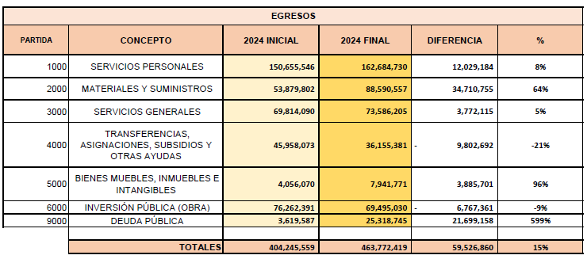

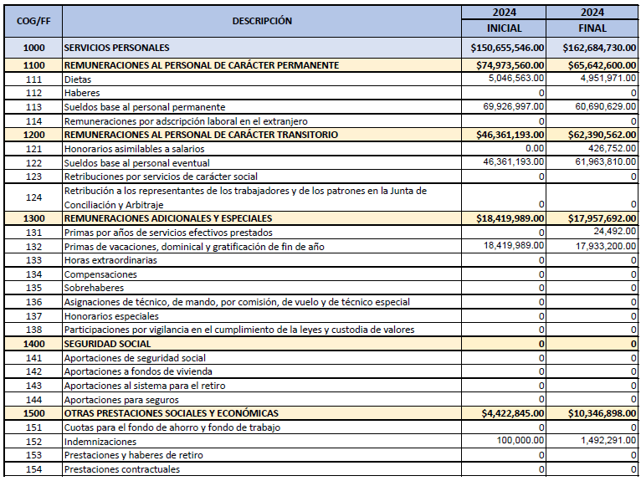

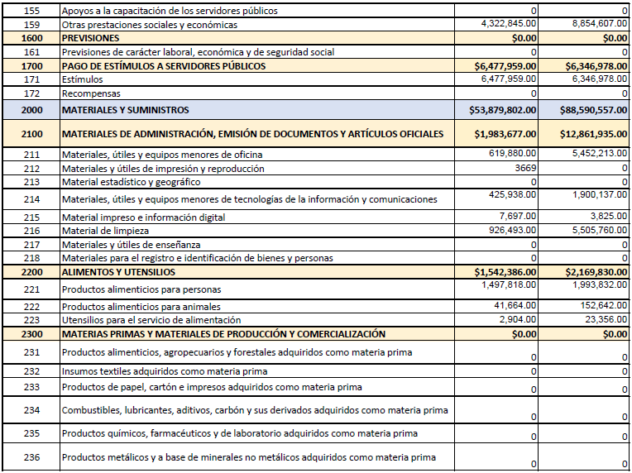

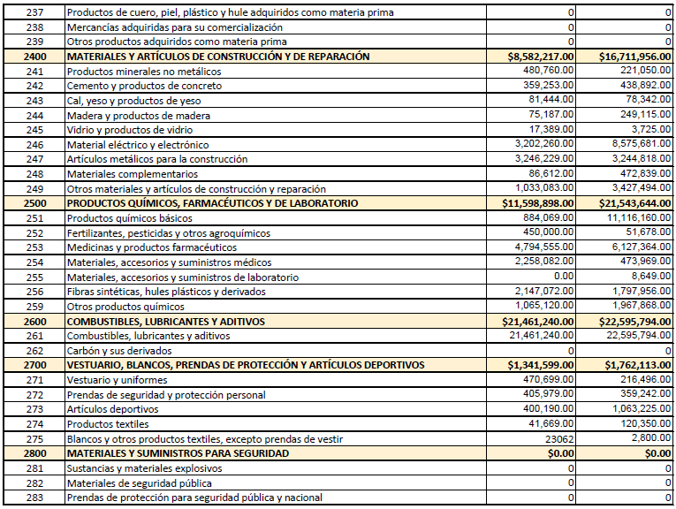

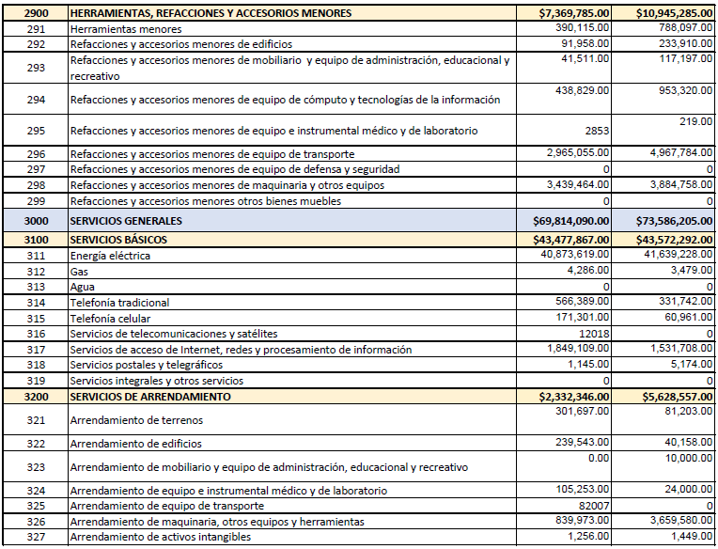

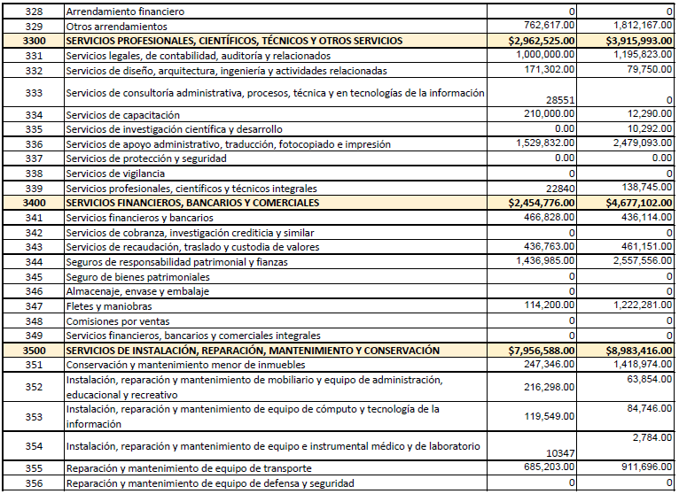

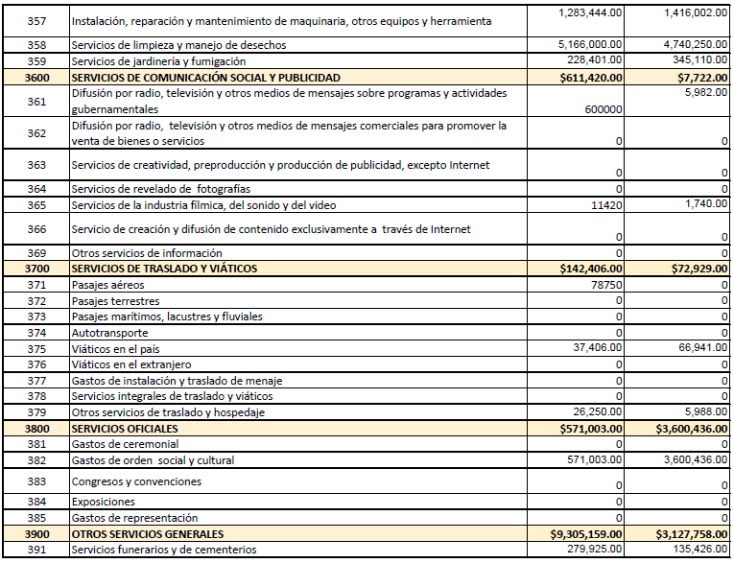

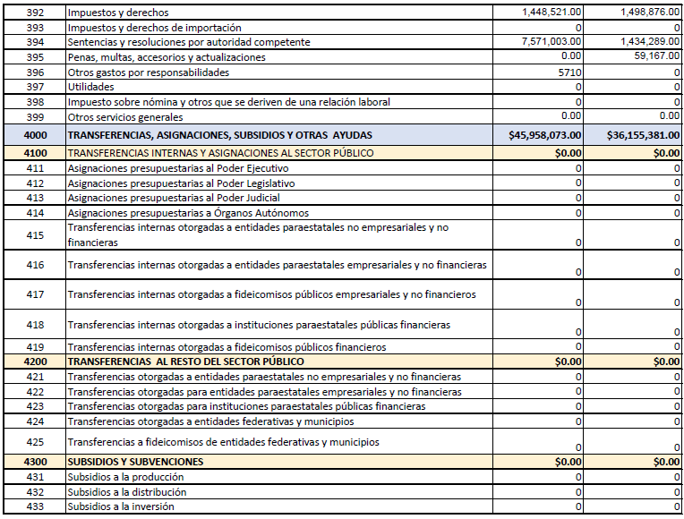

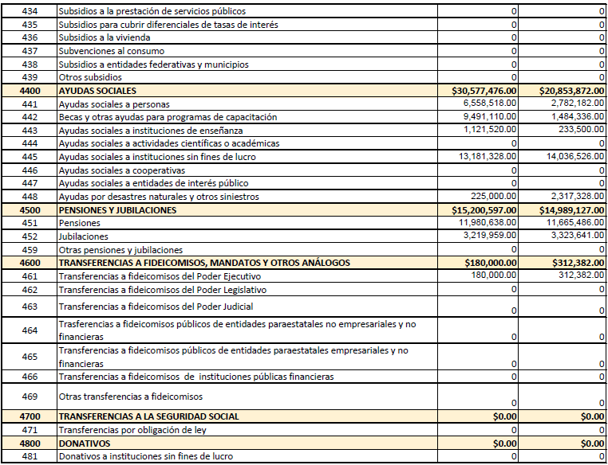

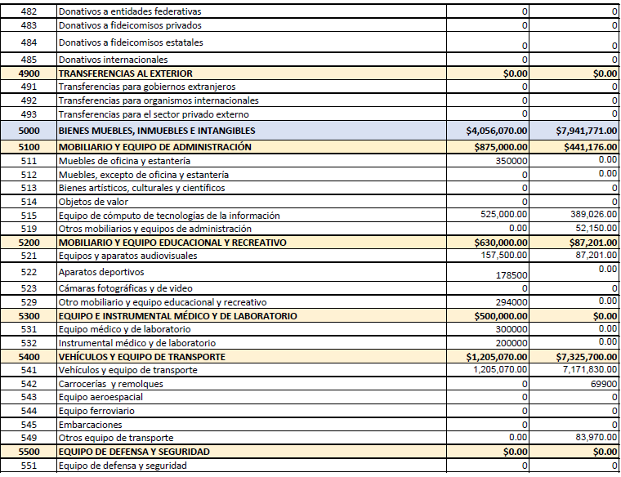

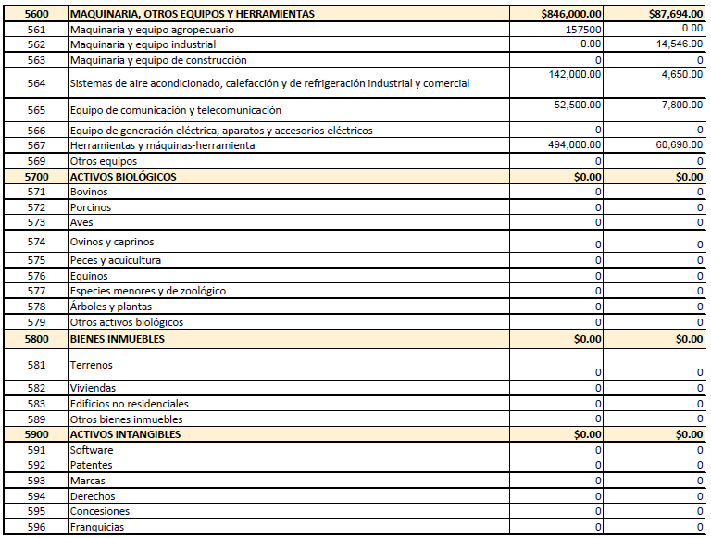

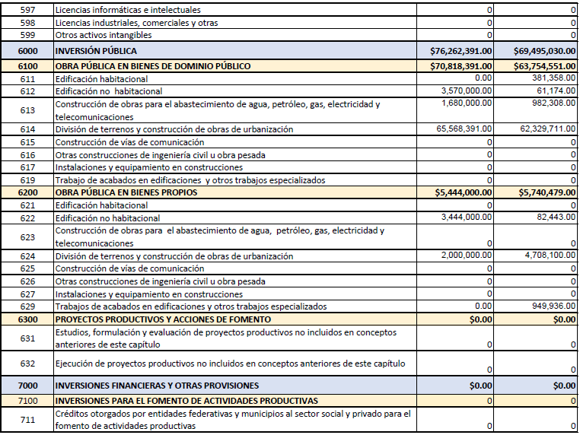

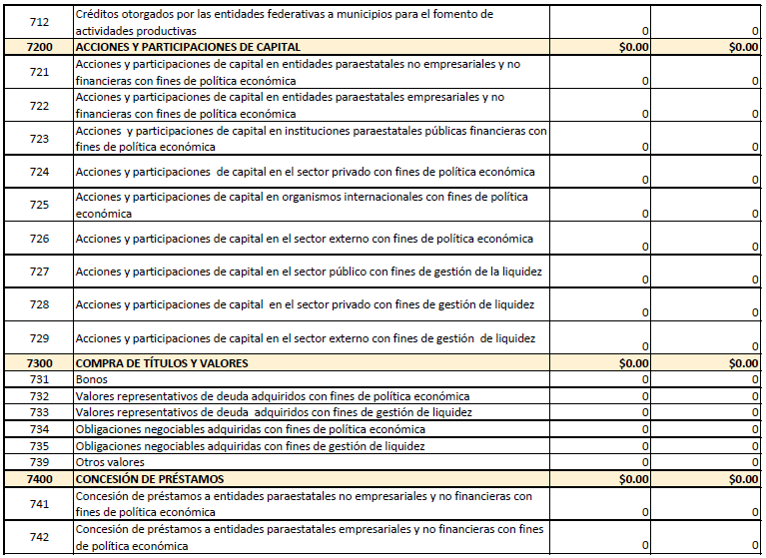

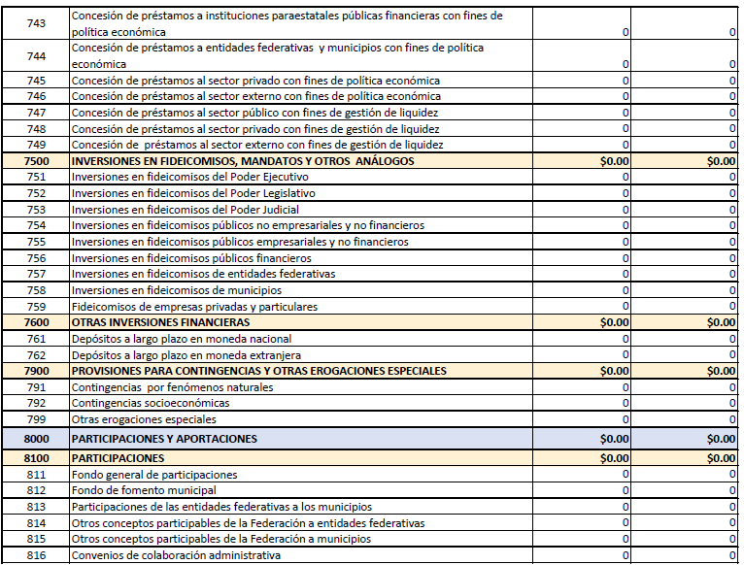

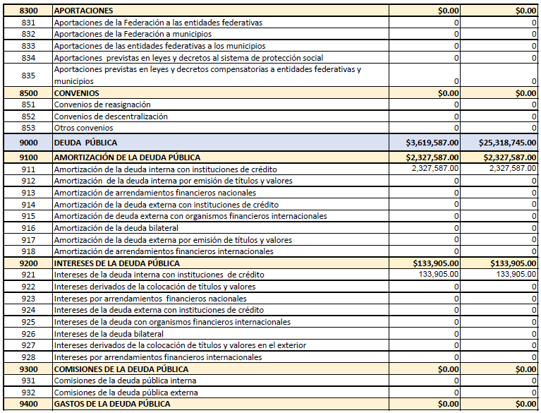

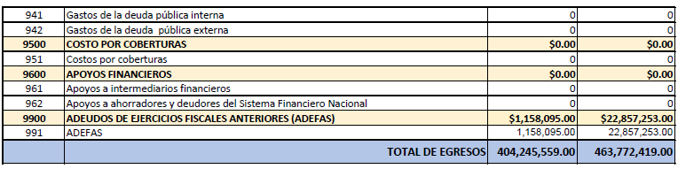

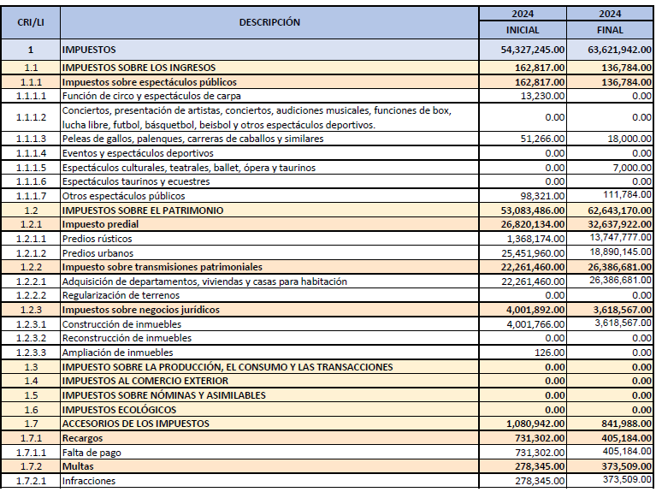

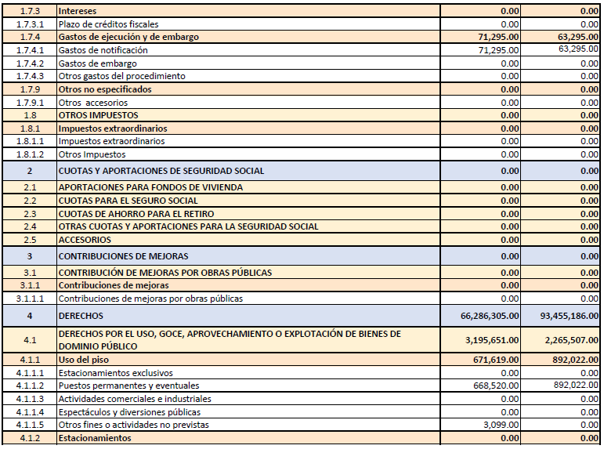

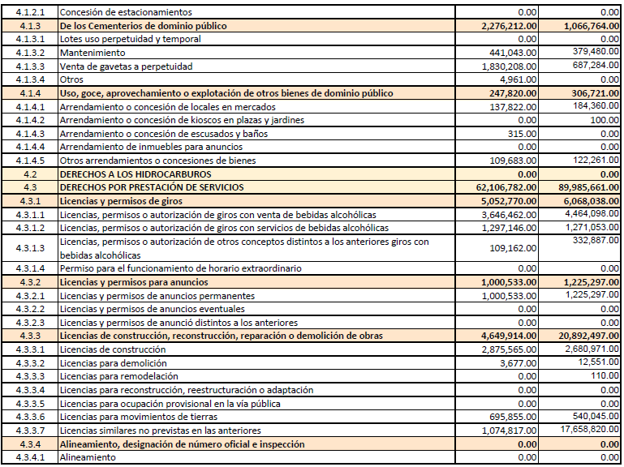

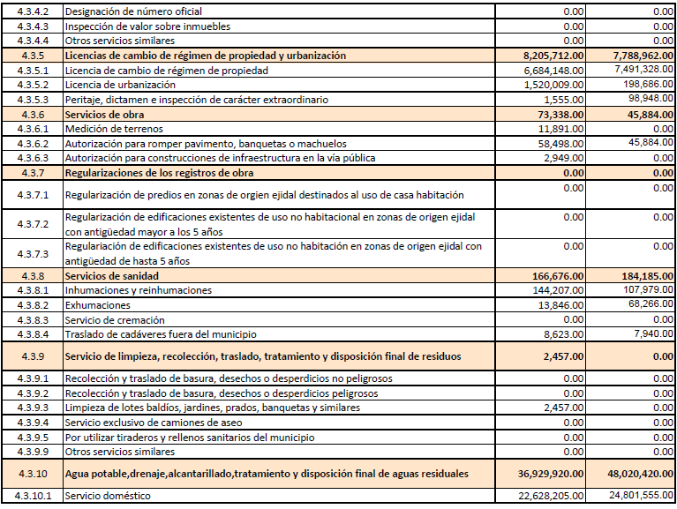

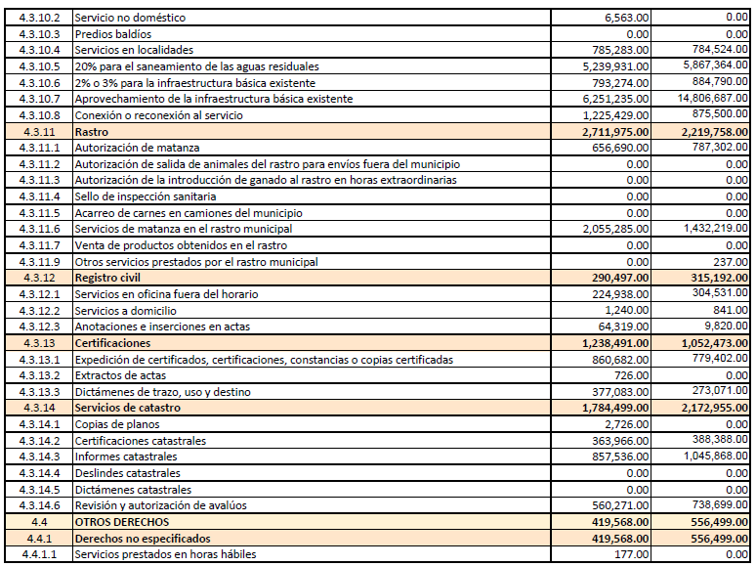

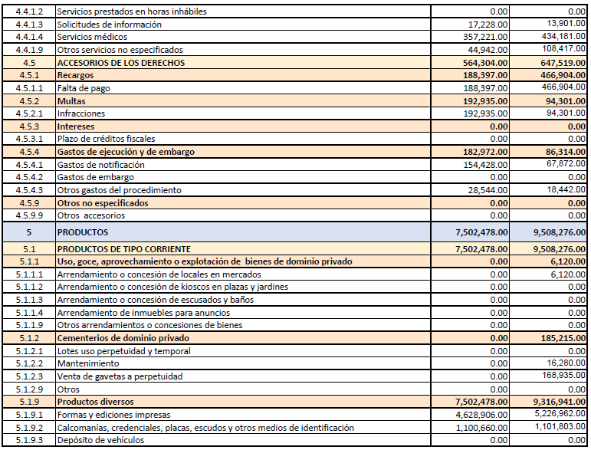

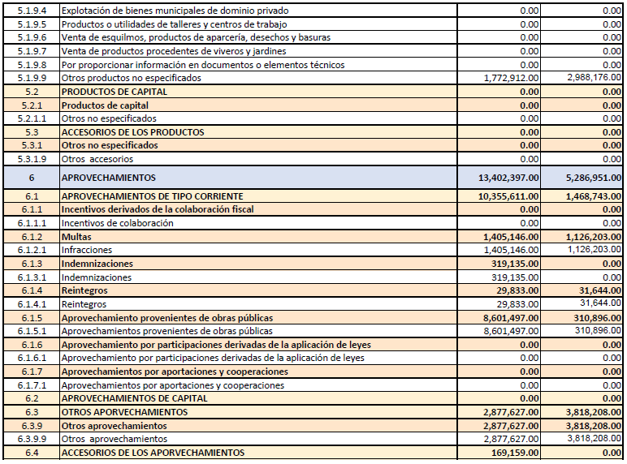

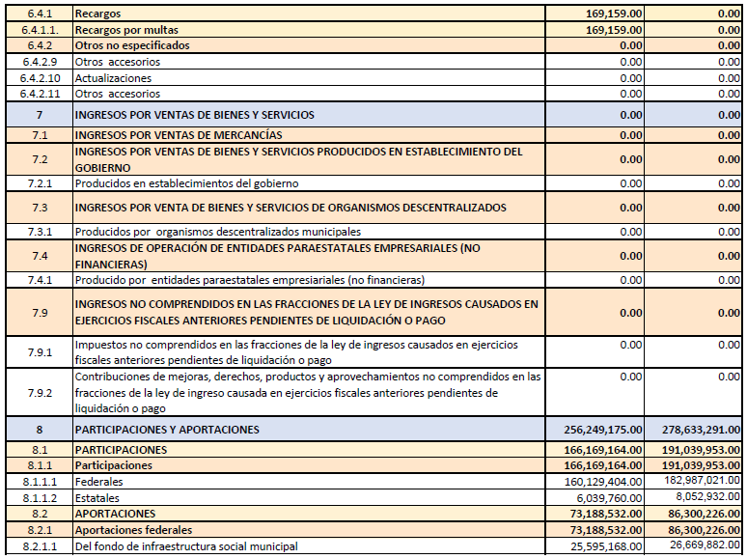

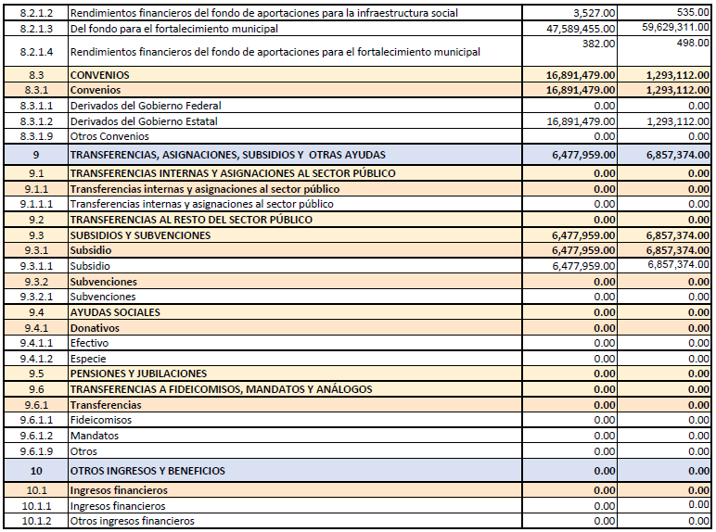

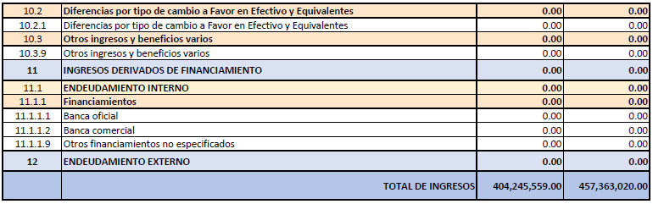

La Presidenta Municipal. –

¿Hay algún comentario sobre este punto?

Sométalo a votación Señor Secretario.

El Secretario. -

En votación “ECONOMICA” se solicita que quienes estén a favor, lo manifiesten levantando la mano, en su caso en contra o abstención.

A favor 13
En contra 0
Abstención 0

Aprobado por unanimidad señora presidenta.

ACUERDO NÚMERO CIENTO VEINTICINCO: SE APRUEBA POR UNANIMIDAD EN VOTACIÓN ECONÓMICA CON 13 VOTOS A FAVOR, 0 EN CONTRA Y 0 ABSTENCIONES DE LOS REGIDORES PRESENTES. - - - - - - UNICO. – SE APRUEBA Y AUTORIZA EL PRESUPUESTO DE EGRESOS E INGRESOS DEFINITIVO DEL PERIODO 2024.- - - - - - - - - - - -

La Presidenta Municipal. –

Continue con el siguiente punto del orden del día señor Secretario.

El Secretario. -

DESAHOGO DEL DÉCIMO SEGUNDO PUNTO DEL ORDEN DEL DÍA. - CORRESPONDIENTE A SOLICITUD POR PARTE DEL TESORERO MUNICIPAL LCP. JESÚS ALFONSO MARROQUÍN BARAJAS PARA QUE SE APRUEBE Y AUTORICE UNA SERIE DE PAGOS Y GASTOS GENERADOS EN EL PERIODO OCTUBRE A DICIEMBRE DEL 2024. - - - - - - - - - - - - - - - -

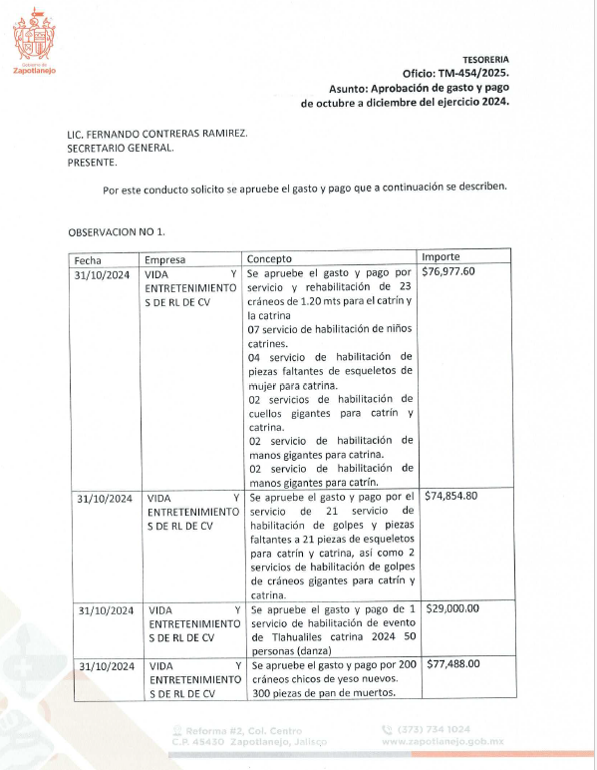

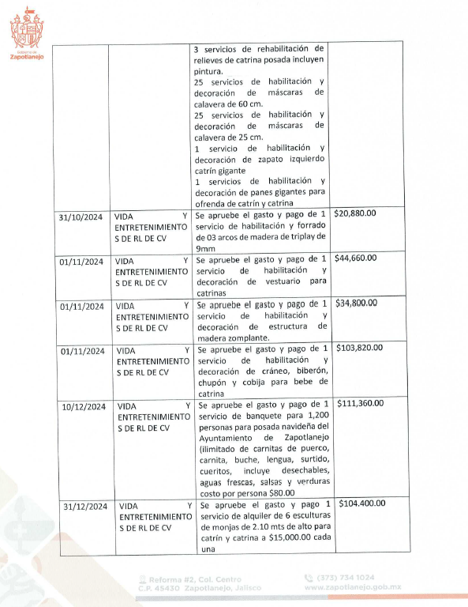

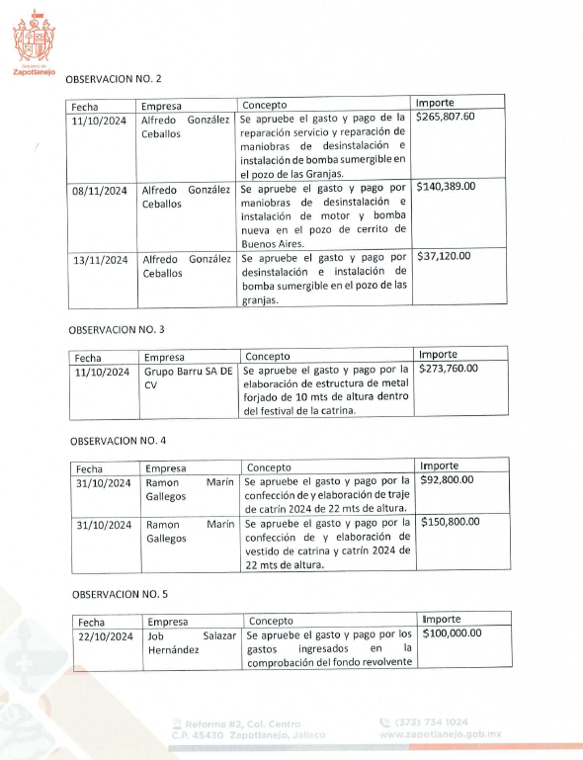

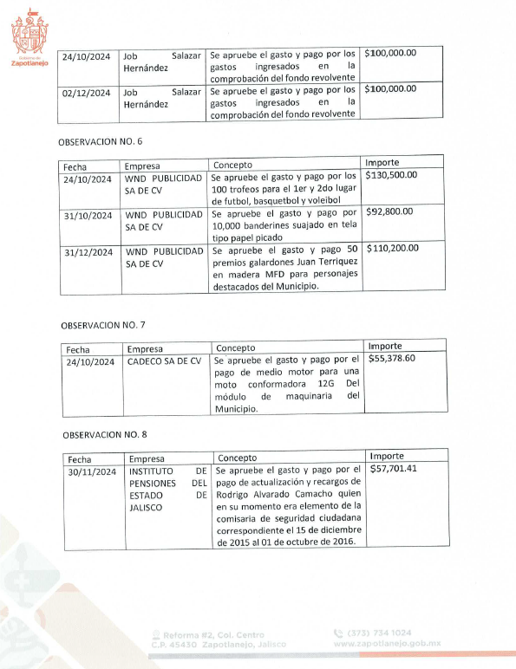

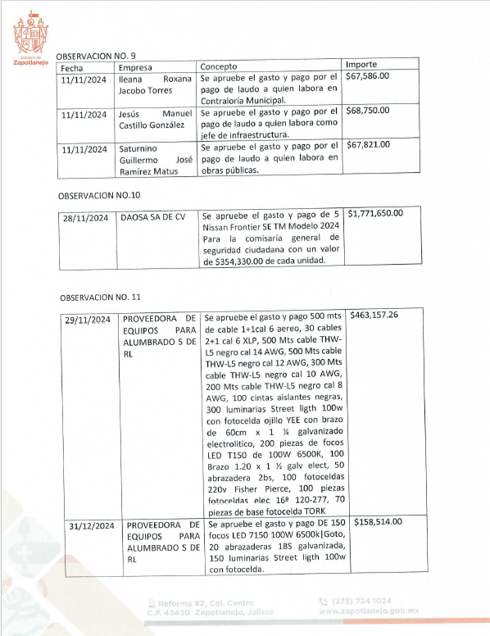

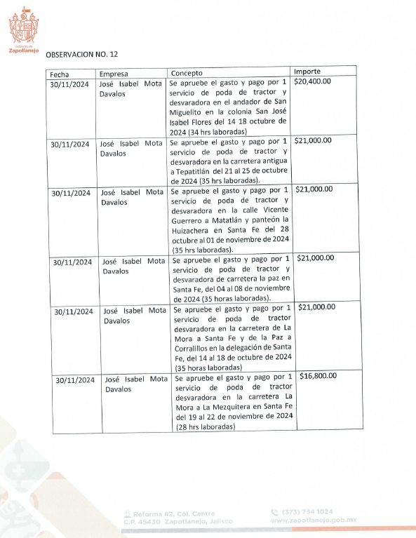

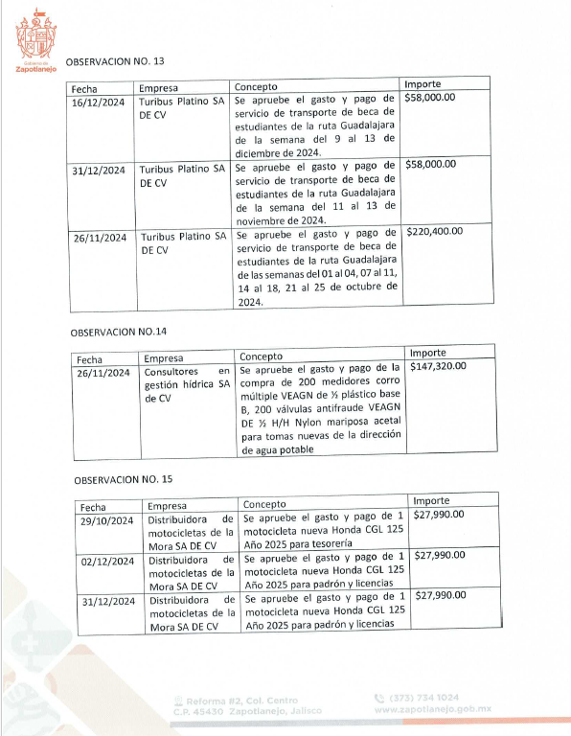

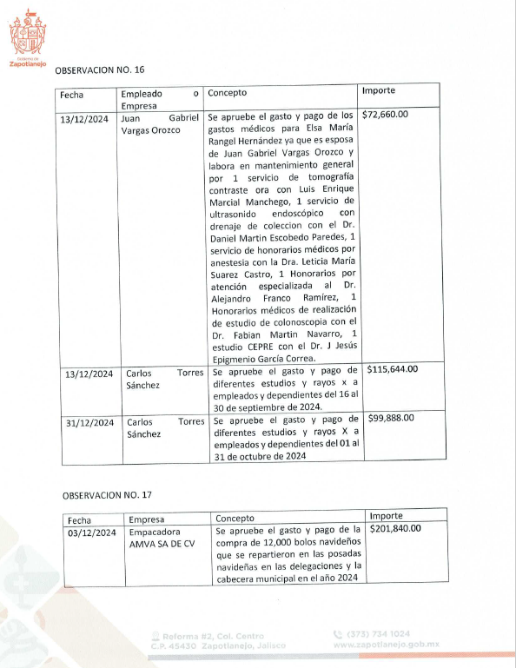

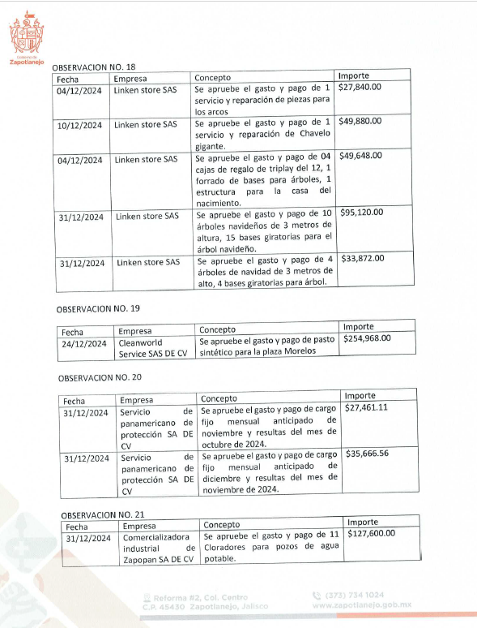

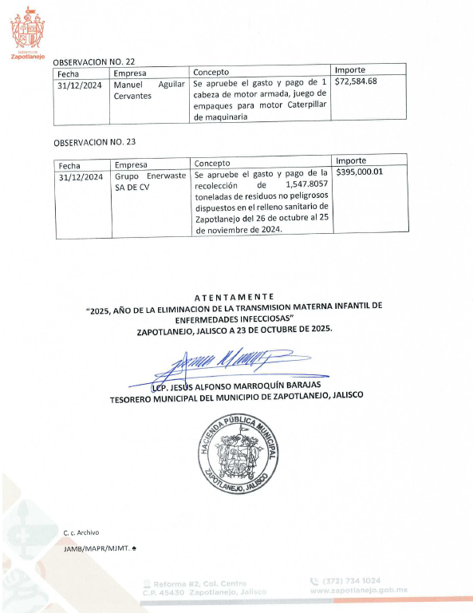

La Presidenta Municipal. –

¿Hay algún comentario sobre este punto?

En uso de la voz la Regidora Ma. Luiza Martínez Almaraz. Buenas tardes compañeros, yo si tengo algunas dudas, sobre todo en algunos conceptos que tienen que ver con el tema de la catrina, en la observación numero cuatro del anexo que nos enviaron, se repite catrín por un monto de noventa y dos mil ochocientos y después se repite otra vez catrín y catrina, entonces ahí pagamos doble o que sucede en ese contexto, fue un error de dedo o no lo sé que sucede ahí.
El Síndico Alejandro Marroquín Álvarez responde. A lo que nos comenta el tesorero, en la reunión previa que también ahí coincidieron observaciones que tuvieron otros regidores, nos comentaron que era un error de dedo, entonces si me permite manteniendo su solicitud este corregimos esto que vamos a aprobar y se le cambia a solamente lo de la catrina y el otro de arriba es solo del catrín uno y uno.

La Regidora Ma. Luiza Martínez Almaraz añade. Digo porque tenía esa duda, aquí esta dobleteado, si es solo eso no pasa nada solo que consta en el acta para evitar cualquier observación de la auditoria.

La Presidenta Silvia Patricia Sánchez González comenta. Si de echo el primero es el catrín y el segundo la catrina.

La Regidora Ma. Luiza Martínez Almaraz añade. También encuentro en las observaciones numero doce que hay unos servicios de gasto de poda y vienen como si fuera un solo servicio, mas sin embargo se aclara que son del catorce al dieciocho, yo siento que seria interesante o importante dejar el cargo que es gasto de pago por servicio sin incluir uno, por que si estoy hablando de días pues podría haber sido tres cuatro porque son días diferentes, no que un árbol sea el mismo día o todos el mismo día, son talvez puras observaciones de redacción que la verdad la forma tiene que ver con el punto de la observación.

Por último, estoy viendo que existe un gasto aproximado de un millón doscientos mil pesos lo que se invirtió los tres meses para efectos de la catrina a mi me gustaría saber cuanto es el monto que se invierte, que que bueno que regreso este festival que es de eventos importantes la verdad, muchos lo pedíamos a gritos, es una representación no solo estatal sino nacional y también para unos aspectos internacionales, pero si seria importante conocer el gasto que se tiene como ejercicio, y por otro lado saber cuanto es la derrama económica que nos deja al municipio, yo creo que ese dato a todos nos interesa, ósea si gastamos tres millones y tenemos una derrama de treinta, cuarenta se me hace poquito gastar tres, es un ejemplo y espero nos puedan dar ese dato, si lo pudieran tener a la mano o que después en su momento no lo hagan llegar.

La Presidenta Silvia Patricia Sánchez González responde. Claro que sí, en el gasto un millón doscientos mas aparte lo del video mapping, esta siendo un gasto alrededor o de hecho esta catrina nosotros tenemos que mas o menos va a salir en dos millones pasadito, pero con el video mapping y todo eso, pues eso no lo esta apoyando el fondo de turismo, ellos nos están autorizando quinientos cincuenta mil y el resto lo tenemos que poner nosotros, pero bueno ya en su momento si ustedes buscan podemos hacer un desglose para nosotros poderles decir bien en que es exactamente lo que se gasta, en cuanto a la derrama económica, obviamente nosotros calculamos a como se ve la cantidad de gente que andamos arriba de cincuenta millones si no es que más, lo más seguro es que más, pero por que, porque no nada mas fue lo que es la venta de ropa, si no comida, comida chatarra, todo lo que son bebidas, dulces, pan, ósea son tantas cosas que se venden y que se acaban y que se vuelven a surtir, es algo que nosotros no hemos podido calcular por que obviamente si yo vendo cinco millones de pesos y pues no lo reporto todo, yo te voy a decir que nada mas dos, entonces no podemos tenerlo con toda la certeza, entonces también eso posiblemente en lo cortito lo podemos platicar, algo que pueda comentar Profe.

En uso de la voz el Regidor Juan Ernesto Navarro Salcedo. Si gracias, con su venia Presidenta, fíjense que importante poderles decir que esta catrina por ejemplo va a durar tres fines de semana, lo extendimos por el tema del buen fin, entonces ya Desarrollo Económico, está teniendo pláticas con los locatarios para lograr, ojalá y logremos se involucren y abran hasta más noche sus locales, nueve o diez de la noche, por lo menos viernes y sábado, en eso esta trabajando Desarrollo Económico. Se termina el dinero en los cajeros, vemos a todo el mundo que anda con sus bolsas de ropa, como nunca en los días del año en Zapotlanejo, las Birrierias, las carenes asadas, el diablito de las papas y todo el mundo tiene filas y filas de gente, ahora estamos haciendo por ejemplo, los Taqueros que concursaron en la feria del taco se les están abriendo espacios, en un pasillo gastronómico que estamos haciendo detrás de la catrina los tres fines de semana, viernes, sábado y domingo, que desde las dos de la tarde haya comida para todos los visitantes, los estacionamientos cada día nos ponemos un poquito más de acuerdo, ya hay un WhatsApp, Felipe se encargo de que todos los estacionamientos, puedan ir reportando los espacios que tienen para que desde la entrada la policía pueda ir orientando por que las filas llegan más allá de la Macro plaza, llegan hasta el centro comercial y filas de carros que quieren entrar, entonces ya con esto podemos irnos dando cuenta donde hay espacios de estacionamiento creo que la derrama económica es por mucho muy superior a la inversión que hacemos como Municipio, como Ayuntamiento, no vemos reflejado dinero de manera inmediata en el Ayuntamiento en las arcas de con Poncho, pero el pueblo si lo ve, por que la temporada navideña se adelanta a partir del treinta y uno no para de llegar gente hasta el día veinticuatro de diciembre y es pues prácticamente lo que estábamos buscando desde un inicio, un referente nacional que es a quien le vendemos para poder hacer que la gente se acerque a Zapotlanejo y lo logramos bendito dios y creo que lo podemos seguir creciendo, nosotros logramos, tenemos cinco estados a menos de cuatro horas de aquí, muy muy cercanos, si logramos con la catrina que viene promover lo que estamos haciendo en Zapotlanejo creo que vamos a poder tener más derrama económica de lo que tenemos a el día de hoy, tenemos que poner todos de nuestra parte, Airbnb, hoteles, estacionamientos los comerciantes ,con eso se pueden lograr grandes cosas.

La Regidora Ma. Luiza Martínez Almaraz comenta. Referente a lo que hace un momento preguntaba, que si sería importante tener el dato hay estadísticas no exactas, mas sin embargo nos si bien es cierto que a incrementado por que no vincular a una zona de comercio COPARMEX, que nos pudieran ayudar para hacer este mapeo de realmente cual es la derrama económica, eso seria muy importante para nosotros como parte del gobierno, que sigamos promoviendo y demostrando que Zapotlanejo no solo es la ropa, tenemos alto turismo ya en ahora en el evento de la catrina, yo creo que el hacer la vinculación con los empresarios o las cámaras de comercio que existen aquí, nos permitirán a nosotros conocer realmente cuanto es el aproximado de la derrama económica del municipio, es cuanto muchas gracias.

El Regidor Juan Ernesto Navarro Salcedo añade. Ya existe un documento que se hizo este año que paso con la catrina, yo le pedí que fuera construcción de la comunidad y del turismo si nos pueda hacer llegar para la siguiente sesión de cabildo que lo pudiéramos tener, ellos sacaron estadísticas de cuánta gente nos visitó y cuanta fue la derrama económica, no se como lo hicieron, eso si no me atrevería a decirlo, por que no tengo conocimiento de como lo hicieron, pero si se que hicieron o no seria importante que lo pudiéramos revisar, y que pudiéramos ver como lo podemos enriquecer.

La Presidenta Silvia Patricia Sánchez González menciona. Bueno aquí lo mas importante creo, ya que estamos comentando aquí de la catrina, yo creo que si tenemos que sentirnos orgullosos por que puede haber muchas catrinas, puede haber mucho mucho alrededor de los centros, pero lo que si sabemos es que el simple hecho de ser la cuna del vestir, pues no hace ver y hacer una catrina, catrín y todo lo demás que viene de mucha calidad, tuve unas entrevistas y en ellas manejaban si es bien cierto no es la catrina mas grande del mundo pero si es la mas hermosa, entonces creo que ese eslogan de ser la más hermosa del mundo creo que mucha gente lo tenemos con eso y quiero hacerles un comentario e recibido muchas llamadas, mensajes diciendo cuenten conmigo para allá voy, yo se que a los estados a los que se les invito que vinieran y hicieran presencia, van a estar muchos estados aquí pero en su momento lo vamos a ver y yo espero que esta vez sea el doble de lo que tuvimos el año pasado, por que nos hemos dado a la tarea de promover de invitar a la gente, todos los estados saben que va a estar un vestido que nos representa, entonces se nos juntara muchísima gente de esos estados y habrá un vestido de cada uno de ellos, vengan a ver, los invito que vean eso.

El Regidor Juan Ernesto Navarro Salcedo añade. Si, gracias, de pronto de los que yo tengo conocimiento y que hablaron conmigo, vienen los seis alcaldes directos de Veracruz y sé que vienen también de otros estados varios alcaldes, algo que nos debe de enorgullecer como Zapotlanejenses es que nosotros hicimos la primer catrina monumental, ni siquiera aguas calientes que creo ellos la debieron de haber hecho por el tema de posadas, pero lo hicimos en Zapotlanejo, el tema de Récord Guinness que muchos nos han estado diciendo que por que no , tiene un valor de setecientos mil pesos aproximadamente, entonces competir con un Récord Guinness para lo efectos que pudieran generarnos en Zapotlanejo, pues no vale la pena invertir setecientos mil pesos quizá Vallarta, quizá un destino turístico que tenga una derrama económica muy grande y con mucho visitante internacional pues a lo mejor si gastar setecientos mil pesos en un Guinness no les representa una gran cosa, más bien lo vería como una inversión, para Zapotlanejo si invertir en un Guinness pues esta como demás, nuestros clientes potenciales son aquí alrededor cinco estados, el Pacifico que son lo que nos interesa impactar, para que sigan viniendo a comprar ropa, de lo que les decía que nos debemos de enorgullecer es que Zapotlanejo vino a refrescar la forma de ver este tradicional día de muertos, si se hacia en Michoacán, si se hacia en el Estado de México, si lo hacíamos en las escuelas desde hace muchos años, pero no de la manera que Zapotlanejo lo ha estado haciendo con Sets, con locuras por ejemplo dedicar una catrina a Cri cri, hacer una catrina novia, seguirle una historia una secuencia de una historia, en el que la creas la vistes de diferentes maneras, la casas, la haces que tenga niños, que tenga un perro que sigua creciendo la familia, le vas dando una identidad, le vas dando una historia a la catrina de Zapotlanejo es única en ese sentido, a mi me da mucho gusto ver que Guadalajara, Tlaquepaque, Chapala, Tlajomulco, Vallarta y otros municipios que no traigo ahorita en la mente, pues estén sumando a hacer cosas increíbles de este día, y que al final empezó Zapotlanejo.

No habiendo algún comentario más de los integrantes de la Sesión de Cabildo, La Presidenta, le solicita al Secretario General someter a votación el presente punto del orden del día.

El Secretario. -

En votación “ECONOMICA” se solicita que quienes estén a favor, lo manifiesten levantando la mano, en su caso en contra o abstención.

A favor 13
En contra 0
Abstención 0

Aprobado por unanimidad señora presidenta.

ACUERDO NÚMERO CIENTO VEINTISÉIS: SE APRUEBA POR UNANIMIDAD EN VOTACIÓN ECONÓMICA CON 13 VOTOS A FAVOR, 0 EN CONTRA Y 0 ABSTENCIONES DE LOS REGIDORES PRESENTES. - - - - - - UNICO. – SE APRUEBA SOLICITUD POR PARTE DEL TESORERO MUNICIPAL LCP. JESÚS ALFONSO MARROQUÍN BARAJAS PARA QUE SE AUTORICE, UNA SERIE DE PAGOS Y GASTOS GENERADOS EN EL PERIODO OCTUBRE A DICIEMBRE DEL 2024. - - - - - - - - - - - - - - - - - - - - -

La Presidenta Municipal. –

Continue con el siguiente punto del orden del día señor Secretario.

El Secretario. -

DESAHOGO DEL DÉCIMO TERCER PUNTO DEL ORDEN DEL DÍA. - CORRESPONDIENTE A SOLICITUD PARA QUE SE APRUEBE Y AUTORICE A LA C. SILVIA PATRICIA SÁNCHEZ GONZÁLEZ, PRESIDENTA MUNICIPAL, AL LIC. FERNANDO CONTRERAS RAMÍREZ, SECRETARIO GENERAL, AL LIC. ALEJANDRO MARROQUÍN ÁLVAREZ, SÍNDICO MUNICIPAL, AL LCP. JESÚS ALFONSO MARROQUÍN BARAJAS, TESORERO MUNICIPAL, PARA QUE, EN REPRESENTACIÓN DE ESTE AYUNTAMIENTO, SUSCRIBAN UN CONVENIO DE COORDINACIÓN PARA EL APOYO TÉCNICO Y ADMINISTRATIVO EN LA OPERACIÓN Y MANTENIMIENTO DE LA PLANTA DE TRATAMIENTO DE AGUAS RESIDUALES UBICADA EN PUEBLOS DE LA BARRANCA, DEL MUNICIPIO DE ZAPOTLANEJO, JALISCO, POR CONDUCTO DE LA COMISIÓN ESTATAL DEL AGUA DE JALISCO. - - - - - - - - - - - - - - - - - - - - - - - - - - - - - -

La Presidenta Municipal. –

¿Hay algún comentario sobre este punto?

Sométalo a votación Señor Secretario.

El Secretario. -

En votación “ECONOMICA” se solicita que quienes estén a favor, lo manifiesten levantando la mano, en su caso en contra o abstención.

A favor 13
En contra 0
Abstención 0

Aprobado por unanimidad señora presidenta.

ACUERDO NÚMERO CIENTO VEINTISIETE: SE APRUEBA POR UNANIMIDAD EN VOTACIÓN ECONÓMICA CON 13 VOTOS A FAVOR, 0 EN CONTRA Y 0 ABSTENCIONES DE LOS REGIDORES PRESENTES. - - - - - - PRIMERO. – LA COMISIÓN ESTATAL DEL AGUA DE JALISCO EN LO SUCESIVO “LA CEAJ” Y EL AYUNTAMIENTO DE ZAPOTLANEJO, JALISCO, EN LO SUCESIVO “EL MUNICIPIO”, A QUIENES DE MANERA CONJUNTA SE LES IDENTIFICARÁ COMO "LAS PARTES", CONVIENEN EN CELEBRAR EL CONVENIO DE COORDINACIÓN SEÑALADO PARA LA REALIZACIÓN DE LAS ACCIONES ESPECÍFICAS Y DEDICADAS A LA OPERACIÓN Y MANTENIMIENTO DE LA INFRAESTRUCTURA DE SANEAMIENTO EN ALCANCE DEL PRESENTE PUNTO DE ACUERDO DE ACUERDO. - - - - - - - - - - - - - - - - - - - - - - - - - - - - - - - - - - - - - - - - - - - - - - - -
- - - SEGUNDO. – “EL MUNICIPIO” SE COMPROMETE A ESTABLECER UN FONDO DE INVERSIÓN EN INFRAESTRUCTURA HIDRÁULICA PARA SU MUNICIPIO, PARA SER EJERCIDO EN CONJUNTO CON LA COMISIÓN ESTATAL DEL AGUA DE JALISCO DE UN 10% DIEZ POR CIENTO EN BASE AL COSTO DE OPERACIÓN ANUAL DE LA INFRAESTRUCTURA DE SANEAMIENTO EN ALCANCE DEL PRESENTE PUNTO DE ACUERDO, EL CUAL SE ENCONTRARÁ GARANTIZADO MEDIANTE LOS MECANISMOS QUE SEÑALE EL H. CABILDO DEL AYUNTAMIENTO PARA TALES FINES EN LOS TÉRMINOS DE LEY, QUIEN DEBERÁ NOTIFICAR A “LA CEAJ” DE SU CUMPLIMIENTO DE FORMA ANUAL. - - - - - - - - - - - - - - - - - - - - - - - - - - - - - - - - - - - - - - - - - - - - - - - - - - - - - - - - - -
- - - TERCERO. – “LAS PARTES” ACUERDAN QUE LA VIGENCIA DEL CONVENIO DE COORDINACIÓN SEÑALADO EMPEZARÁ A SURTIR SUS EFECTOS A PARTIR DE SU FIRMA, PARA CONCLUIR PRECISAMENTE EL 30 DEL MES DE SEPTIEMBRE DEL AÑO 2027. - - - - - - - - - - - - - - - - - - - - - - - - - - - - - - - - - - - - - - - - - - - - - - - - - - - - - - - - - - - - - - - - - - - - - - - - - - -
- - - CUARTO. – “LAS PARTES” ACUERDAN QUE DERIVADO DEL PRÓXIMO CAMBIO DE ADMINISTRACIÓN, “EL MUNICIPIO” SE OBLIGA A GESTIONAR CON LAS NUEVAS AUTORIDADES MUNICIPALES, DURANTE EL PERIODO DE TRANSICIÓN, PARA QUE SE PREVEA LA AUTORIZACIÓN EN LA PRIMERA SESIÓN DE CABILDO DE LA NUEVA ADMINISTRACIÓN MUNICIPAL, LA CELEBRACIÓN DE UN NUEVO CONVENIO A PARTIR DEL 01 PRIMERO DE OCTUBRE DE 2027, PARA EFECTO DE DAR CONTINUIDAD A LA OPERACIÓN Y MANTENIMIENTO DE LA INFRAESTRUCTURA DE SANEAMIENTO EN ALCANCE DEL PRESENTE PUNTO DE ACUERDO DE ACUERDO. - - - - - - - - - - - - - - - - - -
- - - QUINTO. – SE FACULTA AL PRESIDENTE MUNICIPAL, SECRETARIO GENERAL, SÍNDICO, AL TESORERO MUNICIPAL Y AL DIRECTOR DE AGUA POTABLE Y ALCANTARILLADO PARA QUE FIRMEN EL CONVENIO DE COORDINACIÓN EN REPRESENTACIÓN DEL AYUNTAMIENTO DE ZAPOTLANEJO, JALISCO, ASÍ MISMO, EN ESTA SESIÓN DE AYUNTAMIENTO NO. 18 SE AUTORIZA Y FACULTA A LAS AUTORIDADES MUNICIPALES CORRESPONDIENTES PARA REALIZAR LOS TRÁMITES NECESARIOS Y CONSIDERADOS PARA DAR CUMPLIMIENTO A LAS OBLIGACIONES CONTRAÍDAS EN EL CONVENIO DE COORDINACIÓN MATERIA DEL PRESENTE PUNTO DE ACUERDO. - - - - - - - - - - - - - - - - - - - - - - - - - - - - - - - - - - - - - - - - - - - - - - - - - - - - - - - - - - -

La Presidenta Municipal. –

Continue con el siguiente punto del orden del día señor Secretario.

El Secretario. -

DESAHOGO DEL DÉCIMO CUARTO PUNTO DEL ORDEN DEL DÍA. - CORRESPONDIENTE A SOLICITUD PARA QUE SE APRUEBE Y AUTORICE AL GOBIERNO MUNICIPAL DE ZAPOTLANEJO, JALISCO. PARA SOLICITAR EL SUBSIDIO PARA LA IMPLEMENTACIÓN DE LA ESTRATEGIA “ECOSISTEMA ZONA PULSO DE VIDA, EJERCICIO FISCAL 2025” Y AUTORIZAR A LA PRESIDENTA MUNICIPAL C. SILVIA PATRICIA SÁNCHEZ GONZÁLEZ, AL SECRETARIO GENERAL FERNANDO CONTRERAS RAMÍREZ, AL SÍNDICO MUNICIPAL LIC. ALEJANDRO MARROQUÍN ÁLVAREZ Y AL TESORERO MUNICIPAL LCP. JESÚS ALFONSO MARROQUÍN BARAJAS, A SUSCRIBIR Y CELEBRAR EL CONVENIO DE COORDINACIÓN Y SU ANEXO TÉCNICO CON LA SECRETARÍA DE IGUALDAD SUSTANTIVA ENTRE MUJERES Y HOMBRES DEL ESTADO DE JALISCO. - - - - - - - - - - - - - - - - - - - - - - - - - - -

La Presidenta Municipal. –

¿Hay algún comentario sobre este punto?

Sométalo a votación Señor Secretario.

El Secretario. -

En votación “ECONOMICA” se solicita que quienes estén a favor, lo manifiesten levantando la mano, en su caso en contra o abstención.

A favor 13
En contra 0
Abstención 0

Aprobado por unanimidad señora presidenta.

ACUERDO NÚMERO CIENTO VEINTIOCHO: SE APRUEBA POR UNANIMIDAD EN VOTACIÓN ECONÓMICA CON 13 VOTOS A FAVOR, 0 EN CONTRA Y 0 ABSTENCIONES DE LOS REGIDORES PRESENTES. - - -
- - - PRIMERO. – LA SECRETARÍA DE IGUALDAD SUSTANTIVA ENTRE MUJERES Y HOMBRES DEL ESTADO DE JALISCO, EN LO SUCESIVO “LA SISEMH” Y EL AYUNTAMIENTO DE ZAPOTLANEJO, JALISCO, EN LO SUCESIVO “EL MUNICIPIO”, A QUIENES DE MANERA CONJUNTA SE LES IDENTIFICARÁ COMO "LAS PARTES", CONVIENEN EN CELEBRAR EL CONVENIO DE COORDINACIÓN SEÑALADO PARA LA PARTICIPACIÓN EN LA ESTRATEGIA “ECOSISTEMA ZONA PULSO DE VIDA EJERCICIO FISCAL 2025”. - - - - - - - - - - - - - - - - - - - - - - - - - - - - - - -
- - - SEGUNDO. – SE FACULTA A LA PRESIDENTA MUNICIPAL, SECRETARIO GENERAL, SÍNDICO Y AL TESORERO MUNICIPAL, PARA QUE FIRMEN EL CONVENIO DE COORDINACIÓN EN REPRESENTACIÓN DEL AYUNTAMIENTO DE ZAPOTLANEJO, JALISCO, ASÍ MISMO, EN ESTA SESIÓN DE AYUNTAMIENTO NO. 18 SE AUTORIZA Y FACULTA A LAS AUTORIDADES MUNICIPALES CORRESPONDIENTES PARA REALIZAR LOS TRÁMITES NECESARIOS Y CONSIDERADOS PARA DAR CUMPLIMIENTO A LAS OBLIGACIONES CONTRAÍDAS EN EL CONVENIO DE COORDINACIÓN MATERIA DEL PRESENTE PUNTO DE ACUERDO. - - - - - - - - - - - - - - - - - - - - - - - - - - - - - - - - - - - - - - - - - - - - - - - - - - - - - - - - - - -

La Presidenta Municipal. –

Continue con el siguiente punto del orden del día señor Secretario.

El Secretario. -

DESAHOGO DEL DÉCIMO QUINTO PUNTO DEL ORDEN DEL DÍA. - CORRESPONDIENTE A ASUNTOS VARIOS. - - - - - - - - - - - - - - - - - - - - - - -

La Presidenta Municipal. –

¿Hay alguien que quiera agregar algún comentario a la presente sesión?

No habiendo algún comentario más de los integrantes de la Sesión de Cabildo, La Presidenta, le solicita al Secretario General continuar con el siguiente punto del orden del día.

El Secretario. -

DESAHOGO DEL DÉCIMO SEXTO PUNTO DEL ORDEN DEL DÍA. - CORRESPONDIENTE A LA CLAUSURA DE LA PRESENTE SESIÓN. - - - - -

La Presidenta Municipal. –

No habiendo más asuntos que tratar, se da por concluida la presente Sesión Ordinaria número 18 (dieciocho), siendo las 16:00 (dieciséis horas), del día 27 (veintisiete) de octubre de 2025 (dos mil veinticinco), firmando en ella los que intervinieron y quisieron hacerlo en unión del suscrito Secretario General quien autoriza y da fe. - - - - - - - - - - - - - - - - - - - - - - - - - - - - - - - - - - - - - - - - - - - - - - - - - - - - - - - - - - - - - - - - - - - - - - - - - - - - - - - - - - - - - - - - - - - - - - - - - - - - - -

La Presidenta Municipal:

C. Silvia Patricia Sánchez González.

Síndico Municipal Secretario General

Lic. Alejandro Marroquín Álvarez Lic. Fernando Contreras Ramírez

Regidores Propietarios:

Mtro. Juan Ernesto Navarro Salcedo. C. Ma. Felipa de Jesús Pérez Orozco.

C. Ma. Victoria Martínez Ramírez. C. Ignacio Azael Pérez Nuño.

C. Ernesto Rodríguez Osio. Mtra. Rosa María Gutiérrez Arana.

Lic. Paola Elizabeth del Rio Salazar. Lic. Priscilla Sahagún Salinas.

Lic. Alexa Miroslava Celvera Camba. C. Alfredo Camarena Pérez.

Mtra. Ma. Luiza Martínez Almaraz.

La presente hoja de firmas corresponde al Acta de la Sesión Ordinaria número 18 (dieciocho), celebrada por el Ayuntamiento de Zapotlanejo, Jalisco; a las 15:25 (quince horas con veinticinco minutos) del día 27 (veintisiete) de octubre de 2025 (dos mil veinticinco).

